Введение
Как передать текстовое сообщение между москвичом и уральцем?
Можно сигнальными кострами, можно по почте, можно по телеграфу. Но лучше всего — по Интернету. Все способы сильно отличаются скоростью и надежностью доставки сообщения, но объединяет их одно — необходимость создания некоторой сети. Будь то сеть почтовых отделений или серверов, принцип не меняется.
С развитием технологий передачи сообщений росла и сложность устройства сетей. Росла экспоненциально, стремясь обеспечить максимально быстрое, гибкое и надежное сетевое взаимодействие для всех компонентов.
Эта сложность вылилась в непонимание работы для обычных пользователей такой обыденной вещи, как Интернет. С потребительской точки зрения такое непонимание некритично и оправдано. Но вот веб-разработчику непонимание работы сети непозволительно.
Зачем же бэкендеру знать, как работает сеть? Продуктом его работы обычно является сервер, который хранит и обрабатывает данные, а затем их куда-то отправляет. Без подключения к сети это просто никому не нужный кусок кода. Без знаний сетевых технологий нельзя развернуть свой собственный сервер, настроить для него привлекательный домен, зашифровать передаваемые данные, наладить общение с микросервисами, сделать авторизацию с подтверждением email по почте, сделать свое SPA-приложение с чатиком, а также многое-многое другое.

А как гуглить?

Что происходит, когда мы отправляем поисковый запрос в браузере
Представьте: вы налили себе кофе, сели за компьютер и решили, наконец, поменять свою жизнь. Вводите в поисковую Google-строку браузера Chrome фразу: «Зарплаты Python-разработчиков». Ввели, и ждете загрузки страницы.
Что происходит в это время?

1
При нажатии кнопки Enter браузер выполняет преобразование вашего запроса примерно в такой url-адрес: https://www.google.com/search?q=%D0%B7%D0%B0%D1%80%D0%BF%D0%BB%D0%B0%D1%82%D1%8B+python-%D1%80%D0%B0%D0%B7%D1%80%D0%B0%D0%B1%D0%BE%D1%82%D1%87%D0%B8%D0%BA%D0%BE%D0%B2&oq=%D0%B7%D0%B0%D1%80%D0%BF%D0%BB%D0%B0%D1%82%D1%8B+python-%D1%80%D0%B0%D0%B7%D1%80%D0%B0%D0%B1%D0%BE%D1%82%D1%87%D0%B8%D0%BA%D0%BE%D0%B2&aqs=chrome.0.69i59j0i22i30.936j0j7&sourceid=chrome&ie=UTF-8
В этом адресе можно выделить:
- протокол взаимодействия: https
- домен: www.google.com
- путь запроса: /search
- набор параметров, представленных как ключ=значение, и разделенных амперсандом (&).
Значение ключа q — наш поисковый запрос, в котором браузер заранее приводит все кириллические символы из запроса к unicode-стандарту. Т.е. преобразует в кодировку UTF-8, чтобы отвязаться от кодировки пользователя, которая, кстати, видна в параметре ie.
Также браузер добавляет некоторую техническую информацию:
- sourceid — браузер, из которого был отправлен запрос
- aqs — хитрый недокументированный параметр, который расшифровывается как Assisted Query Stats.

2
Каждый домен связан с одним или несколькими IP-адресами, которые представляют собой уникальный номер сетевого компонента в Сети.
IP-адрес можно утрированно представить как адрес дома, сайт — как дом, а домен — как название дома в «народе».
Пример: Домен — «Дом-сороконожка», Адрес — Россия, Москва, Беговая, 34.
Нельзя отправить письмо в «Дом-сороконожку», но можно на Беговую, 34. Поэтому браузеру необходимо узнать, какой IP-адрес скрывается за доменным именем.
Прежде всего, браузер смотрит на настройки пользователя, например, на файл /etc/hosts для Linux, где пользователь может руками задать некоторый IP-адрес для домена. Иногда это необходимо для разработки: например, в закрытых сетях, когда нет другой возможности получить IP-адрес сайта.
Далее браузер проверяет: посещался ли этот сайт ранее, и есть ли запись о его IP-адресе в DNS-кэше. У каждого доменного имени есть параметр TTL — Time To Live, который обозначает срок хранения кэшированного домена. Если TTL превышен, то браузер удаляет этот домен из кэша и ищет новую информацию у DNS-провайдера.
Если адреса в DNS-кэше нет, то браузер обращается к заданным в настройках DNS-провайдерам. DNS расшифровывается как Domain Name System и представляет собой ряд серверов, в которых есть таблица сопоставления домена и IP-адреса. Если на выбранном сервере нет информации о домене, то браузер запрашивает информацию у следующего DNS-сервера. И так далее, пока не найдется.

3
Теперь разберемся, зачем нужна буква s на конце привычного http-протокола. Она показывает необходимость в настройке протокола шифрования между клиентом и сервисом. Для этого используется протокол TLS или устаревший SSL, то есть https = HTTP + SSL(TSL).
TLS и SSL предполагают под собой асимметричное шифрование, главная цель которого — не передавать ключ к расшифровке по сети, поэтому для его настройки используется «TLS-рукопожатие».
Подробнее почитать о TLS можно тут.
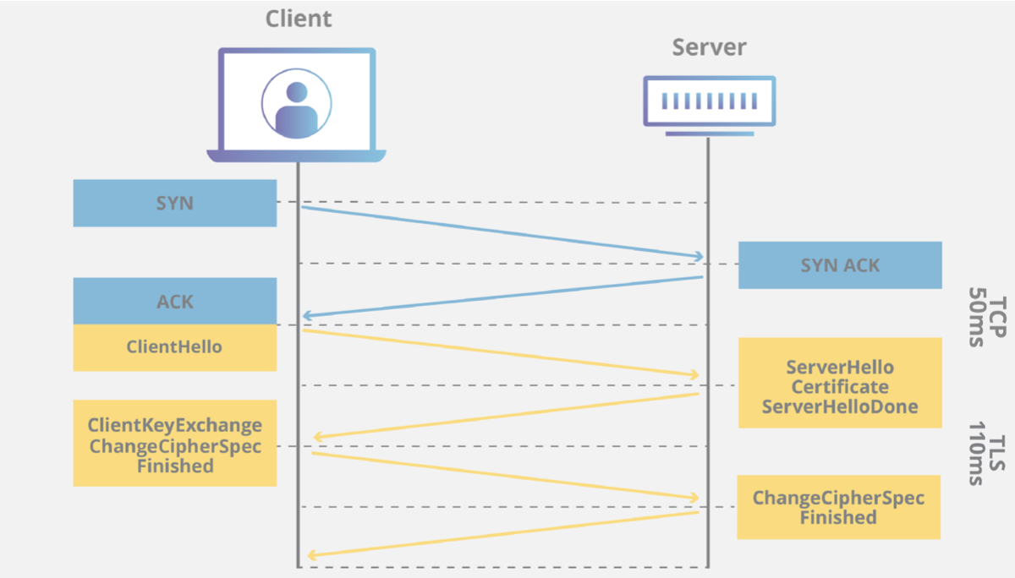

4
На картинке с TLS-рукопожатием видно три голубых блока, рядом с которыми написано TCP. Это Transmission Control Protocol, который используется для установки канала для передачи сообщений. Для его настройки применяется «трехстороннее» рукопожатие: на картинке это рукопожатие как раз показано тремя голубыми блоками. TCP-канал гарантирует доставку сообщений до адресата ровно в том порядке, в котором они были отправлены.
Например, вы отправили сообщение другу, а какой-нибудь маршрутизатор отключился и потерял его. Тогда подтверждение получения сообщения от друга не придет, и вы отправите сообщение повторно с тем же номером.
В разговоре про DNS мы упомянули протокол UDP — это неряшливый, но быстрый брат TCP. Он не устанавливает соединение, а сразу идет к цели, не тратя времени на всякие формальности. Если вы проводите банковскую транзакцию, то лучше положиться на более медленный, но надежный TCP. А если, например, стримите видео, то потеря одного кадра не так важна, как общая скорость стрима — поэтому лучше выбрать UDP.
Итак, при установке TLS уже было выполнено трехстороннее TCP-рукопожатие, и теперь у нас есть надежный канал связи.

5
Мы готовы к формированию HTTP-запроса. HTTP расшифровывается как Hyper Text Transfer Protocol, то есть протокол для передачи гипертекста. В самой часто используемой на сегодняшний день версии этого протокола HTTP/1.1 информация представлена в текстовом виде, то есть ее можно прочитать не только роботам, но и обычным человекам. Наш запрос к Google преобразовался в такой вид (для наглядности параметры запроса обрезаны):
GET /search?sourceid=chrome&ie=UTF-8 HTTP/1.1
Host: www.google.com
User-Agent: Chrome/90.0.4430.85
Accept-Language: en-GB,en;q=0.9,ru-RU;q=0.8,ru;q=0.7,en-US;q=0.6,la;q=0.5
…
- GET — это метод HTTP-запроса, о чем пойдет речь в следующих карточках. После указан наш путь с передаваемыми параметрами, а затем версия протокола: HTTP/1.1.
- Host — домен. Это то то, куда мы должны отправить наш запрос.
В следующих строках идет ряд заголовков. Эта специальная информация, которая передается в виде ключ/значение.
- User-Agent — заголовок, с помощью которого мы говорим сайту, с какого браузера и устройства отправили запрос. Чтобы, например, открыть мобильную версию сайта, если зашли с телефона.
- Accept-Language — заголовок, с помощью которого говорим, что хотим только русско- и англоязычные сайты в поисковой выдаче. О заголовках мы еще поговорим дальше.

6
Помните, на этапе установки защищенного соединения был настроен TCP-канал с помощью трехстороннего рукопожатия?
Чтобы воспользоваться этим каналом для отправки HTTP-запроса, необходимо преобразовать запрос в TCP-пакет. Для этого HTTP-данные преобразуются в бинарный вид и кладутся в поля для данных TCP-пакета.
В TCP-пакете уже указаны:
- его порядковый номер относительно созданного TСP-канала
- контрольная сумма
- порт, на который должен прийти запрос
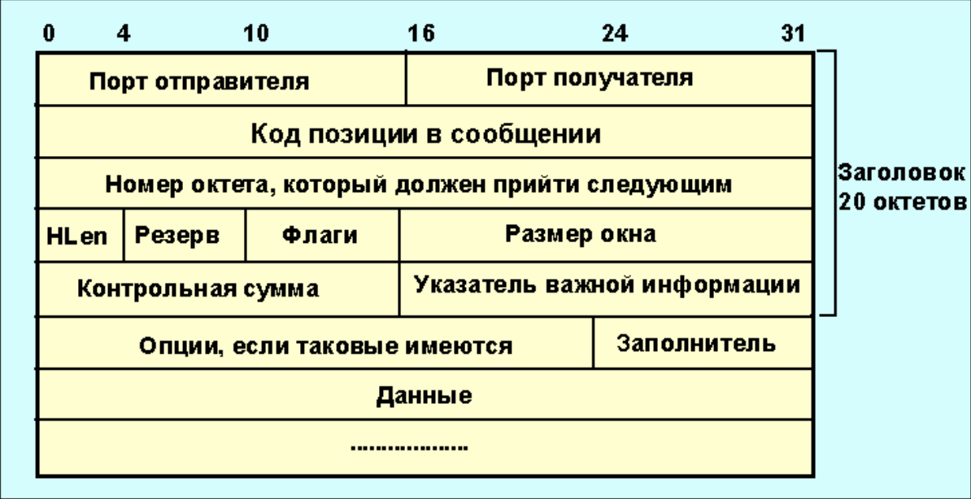
Порт — это виртуальный шлюз принимающей стороны, который обычно пишется в конце доменного имени.
Продолжая аналогию с IP-адресом как адресом дома, порт можно сравнить с номером квартиры, в которой могут обработать отправляемый запрос. Каждый порт можно назначить какому-нибудь сервису. Например, порт 80 отдать под ответы на HTTP-запросы, а порт 587 — под отправку электронной почты.
Благодаря портам один физический сервер может обрабатывать множество протоколов, приходящих по одному и тому же сетевому кабелю. Принято, что протокол HTTP работает на порту 80, а, например, HTTPS — на 443.

7
Далее необходимо упаковать TCP-пакет в IP-пакет, добавив данные о своем IP-адресе и об IP-адресе получателя. Данные TCP-пакета также кладутся в место для данных в IP-пакете.
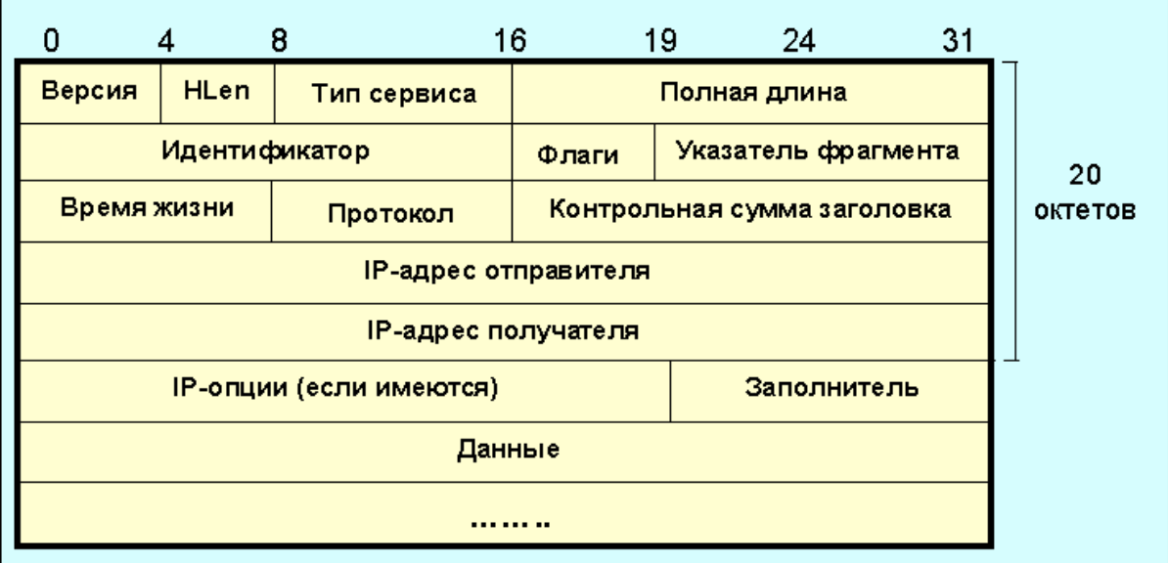

8
После этого IP-пакет инкапсулируется в Ethernet-кадр, в котором указан физический MAC-адрес устройства, которому адресована эта информация.
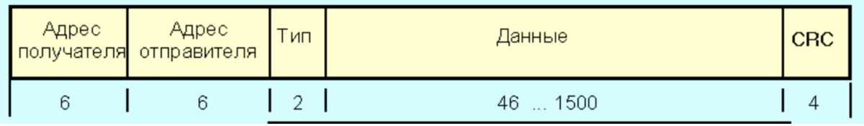

9
После этого Ethernet-пакет в виде световых сигналов или радиоволн побитово передается по сети и доходит до получателя с помощью сложной системы хабов, коммутаторов и маршрутизаторов.
Процесс превращения HTTP-запроса в набор физических сигналов называется инкапсуляцией.

10
Получив запрос, сервер Google выполняет обратное преобразование набора световых пучков или электрических сигналов в HTTP-запрос, повторяя всю последовательность шагов с 5 по 8, но в обратном направлении, выполняя деинкапсуляцию. По полученному тексту запроса веб-сервис выполняет необходимую работу и формирует данные для ответа, в нашем случае — список результатов поиска по запросу «зарплаты Python-разработчиков».

11
Создается HTTP-ответ, который выглядит примерно таким образом:
HTTP/1.1 200 OK
Server: gws
Date: Sun, 10 Oct 2021 23:26:07 GMT
Accept-Ranges: bytes
Сontent-Type: text/html; charset=UTF-8
Content-Length: 12
<html>
…
На первой строке указана версия протокола (HTTP/1.1), статус ответа (200) и текстовое описание статуса (OK). О статусах ответа мы поговорим позже.
Далее идет ряд заголовков, несущих информацию, например, о типе данных в ответе (Content-Type) и об их длине (Content-Length).

12
Происходит точно такая же инкапсуляция HTTP-ответа, как в случае HTTP-запроса, но уже на сервере Google, и ответ отправляется обратно к клиенту.

13
Браузер пользователя обрабатывает HTTP-ответ и, используя свой графический движок, отрисовывает html-разметку. Мы видим страницу с поисковой выдачей.

Такой путь проходит HTTP-запрос. Не пугайтесь его сложности: обычно для работы backend-разработчика достаточно понимания протокола HTTP — это покрывает практически все задачи, которые могут возникнуть в процессе разработки.
Далее мы более детально рассмотрим самые важные в разработке вещи, касающиеся сетевого взаимодействия в целом, и HTTP-протокола в частности.

POST или PUT?

Что такое методы HTTP-запроса и когда и какой нужно использовать
Для совершения HTTP-запроса необходимо указать его метод. В предыдущей части мы использовали метод GET для поиска информации с помощью Google.
Метод — одно из нескольких слов, которые используются для того, чтобы уточнить, что хочет сделать клиент (например, браузер). Рассмотрим их подробнее:
- GET — клиент хочет получить информацию. Например, запросить профиль пользователя в соцсети
- POST — клиент хочет создать информацию. Например, создать запрос в друзья
- PUT — клиент хочет изменить информацию. Например, отредактировать номер телефона в профиле
- DELETE — клиент хочет удалить информацию. Например, альбом с фотографиями
- PATCH — клиент хочет изменить часть информации. Например, удалить одну фотографию из альбома
- HEAD — клиент хочет получить только заголовки. Например, чтобы проверить, изменилась ли информация с последнего посещения ресурса, не загружая заново данные
- OPTIONS — клиент хочет узнать, сможет ли сервер обработать его запрос. Например, принимает ли сервер запросы с методом POST
Существуют также методы TRACE и CONNECT, но их используют очень редко.

Как использовать методы
Допустим, вы делаете виртуальный список покупок в магазине в виде веб-сервиса. Этот веб-сервис должен уметь показывать список покупок, получать информацию о заданной покупке, удалять покупку из списка, изменять данные о какой-то конкретной покупке. Используя HTTP-методы, можно сделать так, что нужно всего два url-пути, чтобы реализовать все 5 функций списка.

Пример. Наш веб-сервер работает на домене список-покупок.рф.
Если мы пошлем по url-адресу список-покупок.рф/pokupki...
- GET-запрос, то выведется список всех покупок с определенными уникальными идентификаторами (id): 1 / молоко 2 / хлеб 3 / лучок
- POST-запрос с названием новой покупки, то создастся новый элемент списка: 1 / молоко 2 / хлеб 3 / лучок 4 / авокадо
Теперь добавим id-продукта в url-адрес, например: список-покупок.рф/pokupki/2.
- Если отправить GET-запрос, можно получить информацию о конкретной покупке из списка, в данном случае о хлебе.
- Если отправить PUT-запрос, можно изменить покупку из списка, например, переименовать «хлеб» в «хлебушек»
- Если отправить DELETE-запрос, можно удалить покупку из списка.
Итоги: существует несколько HTTP-методов, каждый из которых обладает своей общепринятой семантикой. Любой метод можно использовать для любой цели, но всем будет понятнее, если семантика метода будет соответствовать выполняемой цели.

Чем 200 лучше 500?
В протоколе HTTP прописано, что на любой запрос сервер должен отвечать каким-либо кодом. Мы уже видели пример ответа в части про то, как выполняется HTTP-запрос:
HTTP/1.1 200 OK
Server: gws
Date: Sun, 10 Oct 2021 23:26:07 GMT
...
После версии протокола HTTP/1.1 идет число 200 — это и есть код ответа.
Коды ответа могут находится в диапазоне от 100 до 599 включительно.
- От 100 до 199 идут информационные коды: код 101 (Switching Protocols) может использоваться для того, чтобы попросить клиента общаться через WebSocket, а не через обычный HTTP.
- От 200 до 299 идут коды, обозначающие успех операции: код 201 (Created) значит, что объект успешно создан.
- От 300 до 399 идут коды перенаправления: если адрес метода поменялся, то будет возвращен код 301 (Moved Permanently) и заголовок с новым адресом — браузер сам выполнит переход на этот новый адрес.
- От 400 до 499 идут коды, которые обозначают ошибки пользователей. Самый часто встречаемый код в этом диапазоне — это 400 (Bad Request), который означает, что пользователь послал неверный запрос, например, неправильно написал название поля в JSON.
- От 500 до 599 идут коды, которые обозначают ошибку сервера. Например, если во время обработки запроса произошло исключение, то сервер пошлет 500 (Internal Server Error).
По коду ответа можно понять, что произошло во время обработки запроса, и, если случилась ошибка, узнать, на чьей она стороне.
Здесь можно посмотреть, что означает каждый статус ответа на примере котов.
А здесь можно посмотреть скучное и полное описание кодов.

Зачем нужны заголовки?
Заголовки представляют собой строковую пару ключ-значение и являются частью HTTP-протокола.
Их можно передавать с любым запросом, и чаще всего они несут некоторую общую информацию, нужную для нескольких запросов. Чаще всего заголовки используются для передачи информации о клиенте (браузер, система и т.д.), об авторизации клиента и об особенностях передаваемого контента (тип, размер и т.д.).
Примеры самых часто встречающихся заголовков:
Content-Type: application/json говорит о том, что данные будут передаваться в формате json.
Content-Length: 104 — размер передаваемых данных составляет 104 байта
Authorization: 0L7QsdC+0LbQsNGOOtC60YLRgQ== — клиент хочет авторизоваться через Basic Auth
User-Agent: Safari — запрос был выполнен из браузера Safari

Кроме общепринятых заголовков можно передавать любые свои. Важно помнить, что заголовки предназначены для передачи информации, которая используется в нескольких запросах. Не нужно делать так, посылая сообщение в чат:
X-My-Message: Привет, как дела?
Для этого лучше подойдет передача данных в теле запроса, например в формате JSON.

Пример из нашей работы. В админской части конструктора Smartbot Pro у пользователя может быть несколько проектов. Чтобы не посылать id проекта на каждый запрос в теле, мы посылаем его в заголовке. API-сервер проверяет заголовки и сразу добавляет в контекст запроса нужный проект, так как он всегда лежит в одном месте — в заголовке. Это очень упрощает процесс взаимодействия клиента и сервера.

Ты кто?

Авторизация в веб-приложениях
Почти во всех приложениях нужна авторизация, чтобы определить: кто шлет запросы и что ему можно. Существует три понятия:
- Идентификация — проверка, что пользователь как-то представился и существует
- Аутентификация — проверка верных данных пользователя для входа: логин, пароль
- Авторизация — проверка, что пользователь имеет право использовать данный функционал
Классический сценарий: пользователь заходит на сайт и отправляет свои почту и пароль на сервер. Сервер:
- Находит в базе данных аккаунт клиента по почте (Идентификация)
- Сверяет пароль, отправленный клиентом, и тот, что в базе (Аутентификация)
- Проверяет: забанен пользователь или нет (Авторизация)
Обычно весь этот процесс называют просто авторизацией.

Cookies
Самым часто используемым способом авторизации являются Cookie (куки), так как их поддержка встроена во все браузеры. Способ работает следующим образом:
- Клиент отправляет запрос с данными, необходимыми для аутентификации, например, логин/пароль
- Сервер проверяет данные и, если они верны, добавляет к ответу заголовок Set-Cookie с каким-то значением
- Браузер «видит» этот заголовок и сохраняет его значение к себе в локальное хранилище
- С каждым последующим запросом браузер отправляет заголовок Cookie с сохраненным ранее значением
- Сервер видит этот заголовок и авторизует пользователя в сервисе — при условии, что значение заголовка Cookie соответствует тому, что сервер записал в свою базу при авторизации
Cookie являются сетевым стандартом и обладают жестко заданным набором дополнительных полей, которые передаются вместе со значением Cookie в заголовке. Браузер сам умеет доставать эти данные из строки.

Пример. Рассмотрим такую cookie:
Cookie: sessionid=ktsOneLove; Domain=.kts.studio; Expires=Thu, 30 Jun 2022 15:57:14 GMT; Secure; HttpOnly; Max-Age=31536000; Path=/; SameSite=Lax;
- Cookie — ключ заголовка
- sessionid — название cookie, а ktsOneLove — значение
- Expires — дата «протухания»
- HttpOnly — флаг, который означает, что браузер не должен давать доступ к этой cookie из JavaScript кода. Такой атрибут обычно ставят на cookie, которые содержат важную информацию (например, сессию). Если страница содержит xss-уязвимость, то злоумышленник не сможет получить данные этой cookie.
- Max-Age — время жизни
- Domain — на каких доменах можно использовать эту cookie. Если перед доменом стоит точка, то cookie действует на всех поддоменах этого сайта. Например .kts.studio будет действовать и на metaclass.kts.studio.
- Path — на каких относительных url-адресах сайта действует эта cookie. Если значение равно «/», то cookie отправляется на любые запросы к этому сайту. Например, если поставить path=/user, то при запросе kts.studio/user/list заголовок Cookie будет отправлен, а на kts.studio/product/list — не будет.
- SameSite — говорит браузеру, можно ли использовать эту cookie на других сайтах. У SameSite есть три режима:
- None — cookie можно использовать на любом сайте
- Lax — cookie можно передавать только для высокоуровневой навигации. Например, со ссылки на сайте, на котором эта cookie была установлена, выполнен переход на другой сайт
- Strict — cookie можно использовать только на сайте, который ее установил
Одной из главной особенностей cookie является ее время жизни. Это время устанавливается в заголовке Set-Cookie, а браузер следит за временем и удаляет cookie из своего хранилища, если время жизни истекло. Установить это время можно с помощью атрибута Expires и Max-Age. Expires задает дату, а Max-Age задает количество секунд, то есть это одинаковая информация, просто представленная в разных форматах. Единственная разница в том, что Expires поддерживается в Internet Explorer, а Max-Age — нет.

Заголовок Authorization
Иногда использовать cookie неудобно и не нужно.
Например, мы хотим запустить небольшое приложение и не хотим подключать базу данных, чтобы хранить информацию о сессиях и пользователях, следить за временем жизни cookie и создавать метод авторизации для получением cookie клиентом.
В таких случаях можно просто договориться о каком-то секретном ключе с пользователями сервиса, который они будут слать с каждым запросом, в заголовке. Или другой пример: мы хотим посылать какой-то токен, в котором содержится много полезной информации (например, JWT) и не хотим, чтобы он протухал. Для таких случаев и был разработан заголовок Authorization.
Самым простым способом для такой авторизации является Basic Auth. Сначала клиент получает логин и пароль, например admin / qwerty123. Эти данные сохраняются на сервере, в коде программы или в конфигурационных файлах. Клиент объединяет логин и пароль в такую строку: ‘admin:qwerty123’, а затем кодирует в base64. Получившаяся строка (4oCYYWRtaW46cXdlcnR5MTIz) отправляется вместе с заголовком Authorization и префиксом Basic:
Authorization: Basic 4oCYYWRtaW46cXdlcnR5MTIz
Сервер выполняет обратные операции и сравнивает логин и пароль с теми, что имеются у него.
У этого способа авторизации есть большой минус: если кто-то украдет логин и пароль, он сможет нелегально пользоваться сервером до тех пор, пока эти данные не будут изменены. Поэтому данный способ стоит использовать только в комбинации с TLS-шифрованием или в закрытых сетях.
Существуют и другие способы авторизации в веб-приложениях, но в основном все они используют передачу каких-то данных через заголовки.

Как отправить данные?
Данные в HTTP-запросе передаются в текстовом виде, если рассматривать HTTP/1.1.
В HTTP/2 все передается в бинарном. Однако это не означает, что мы можем передавать только строки. Чтобы передавать сложные структуры данных, надо просто выбрать формат для передачи.

Form-Data
Form-data — это формат передачи данных в виде ключ-значение. Вот пример, как это выглядит в HTTP-запросе:
POST / HTTP/2.0
Host: lms.metaclass.kts.studio
Content-Type: application/x-www-form-urlencoded
Content-Length: 13
say=Hi&to=KTS

Плюсы Form-Data
Почти все данные в формах на сайте можно представить в виде пары ключ-значения. Поэтому этот формат уже встроен в браузеры и в стандарт html.
То есть можно просто написать такой HTML-код...
<html>
<form action="/add_user" method="post">
<input type="email" name="email">
<input type="submit" value="отправить email">
</form>
</html>
... получить такую разметку...
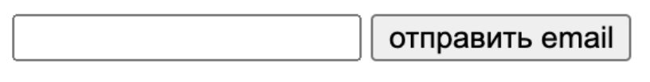
... и при нажатии на клавишу «отправить email» данные с помощью метода POST уйдут на указанный в атрибуте action URL.
С помощью form-data можно отправить файлы. При отправке файлов в http-запрос включается так называемый boundary, в котором находится содержимое файлов, приведенное к унифицированному формату. Здесь можно подробнее прочитать про то, как работает отправка файлов через form-data.
В профессиональной разработке стоит использовать form-data только для передачи файлов. С остальными данными гораздо лучше справляются более комплексные форматы передачи.

XML
Не очень хочется говорить об этом формате, но надо…
XML — это формат для структурированного представления информации с помощью тегов, таких же по устройству, как HTML-теги. Вот пример XML-документа:
<course>
<name>Начинающий backend-разработчик на Python</name>
<chapters>
<chapter>Алгоритмы</chapter>
<chapter>Сетевое взаимодействие</chapter>
<chapter>Базы данных</chapter>
<chapter>Тестирование</chapter>
</chapters>
</course>
В наше время XML в сфере web-программирования можно встретить чаще всего в legacy-продуктах. Во всех современных приложениях чаще всего используется JSON.

Минусы XML для разработки веб-приложений
Избыточность. Пример выше можно переписать на JSON так:
{
"course": {
"name":"Начинающий backend-разработчик на Python",
"chapters":["Алгоритмы", "Сетевое взаимодействие", "Базы данных", "Тестирование"]
}
}
Его размер 195 символов против 230 в XML. Эта разница растет практически экспоненциально со сложностью и вложенностью передаваемых объектов.

Необходимость согласования и документирования. Чтобы разработать API, который отдает XML, надо написать документацию с указаниями: какие существуют возможные теги, какие атрибуты могут использоваться для этих тегов, как можно эти теги вкладывать друг в друга и т.д. Это добавляет избыточную сложность в разработку — в случае JSON нет возможности указать какие-то специальные атрибуты тега: массив — это всегда массив.

Сложность парсинга. Как понять, что chapters — это массив? Надо найти закрывающий тег и посмотреть, что между тегами есть ряд одинаковых ключей.
Как понять это в JSON? Найти квадратную открывающуюся скобку!

Удаленность от языков программирования. Как выглядит массив:
- в Python: [“1”, “2”]
- JavaScript: [“1”, “2”]
- JSON: [“1”, “2”]
- XML: <array><value>1</value><value>2</value></array>
Надеюсь, пример достаточно показателен.

JSON
Самый любимый язык разметки веб-разработчиков. Он прекрасно интегрируется с существующими типами в языке, а для его парсинга есть готовые функции, встроенные в языки. Он в меру избыточен и эта избыточность является его плюсом: он человекочитаемый и очень гибкий. Пример разметки этого формата можно посмотреть выше.

Бинарные форматы передачи
Это форматы, которые оптимизированы под быстродействие. Например, формат ProtoBuf передает данные в бинарном виде, на каждое значение, в котором выделено жестко заданное количество бит. Также этот формат не передает ключи. Например, надо передать возраст пользователя и флаг, обозначающий, авторизован он или нет:
В JSON это выглядело бы так: {“age”:12,“authorized”:true} => 28 символов = 56 байт в кодировке UTF-8.
А ProtoBuf формат выглядит примерно так: 12true => {uint32}{bool} => {32 бит}{1 бит}{15 пустых бит для 16-битного выравнивания} => 48 бит = 6 байт.
Разница в размерах впечатляет.

Минусы бинарных форматов
Минусы перечеркивают плюсы от быстродействия.
Бинарные форматы не человекочитаемы — в текстовом виде они будут выглядеть как кракозябры.
Бинарные форматы должны быть жестко заданы как на клиенте, так и на сервере. Если клиент отправляет набор битов, то сервер должен уметь декодировать их по какой-то схеме.
Хорошее применение бинарных форматов — взаимодействие между микросервисами. В этом случае действительно важна скорость, а схема данных может быть обозначена в одном месте кода и синхронно обновляться как для отправляющего, так и для получающего.

Инструменты тестирования, анализа и профилирования: Chrome Dev Tools и Postman

Chrome Dev Tools
Часто перед backend-разрабочиком встают следующие задачи:
- Понять, как работает frontend-приложение, какие запросы оно отправляет в процессе загрузки страницы
- Найти ошибку в формате отправляемых клиентом данных. Например, клиент не шлет необходимый атрибут
- Найти ошибку в формате получаемых клиентом данных. Например, бэк присылает null, вместо дефолтного значения
- Узнать, почему страница долго грузится. Например, фронт отправляет запрос на медленный метод бэка
- Получить свою сессию, чтобы отправить запросы с локального компьютера
Эти и множество других задач решаются с помощью такого универсального инструмента, как Chrome Dev Tools. Одно из главных его преимуществ — это то, что он уже встроен в Chrome. Можно нажать F12 в Windows или Option + Cmd + I на MacOS.

Postman
Пример. Безымянный backend-разработчик пишет какой-то код. Так как он пишет новый код, скорее всего, он еще не поддержан на фронтенде — то есть для его тестирования нет GUI. Можно (и нужно) писать тесты, отправляющие запросы и проверяющие ответы, но часто хочется протестировать написанное руками.
Для этой цели отлично подходит Postman — приложение для отправки HTTP-запросов. Удобный интерфейс, поддержка переменных и окружений и синхронизация очень сильно упрощают жизнь разработчика.
Скачать Postman можно здесь.

Вводное видео в Chrome Dev Tools и Postman

Домашнее задание
В этом уроке вам предстоит выполнить два задания, которые помогут проверить знания Postman и Chrome DevTools, а также понимание сетей в целом.

Первое задание
Необходимо послать GET-запрос на домен lms.metaclass.kts.studio по протоколу https и по пути /api/v2.unit.postman_task. В query-параметрах запроса необходимо передать:
- Поле token — указать токен из задания снизу
- Поле user_id — найти свой user_id на этой образовательной площадке
Также необходимо провести Basic Auth с логином kts и паролем studio.

Второе задание
Необходимо послать POST-запрос на домен lms.metaclass.kts.studio по протоколу https и по пути /api/v2.unit.postman_task. В json-данных необходимо передать поле token, в нем указать свой токен из задания ниже. Также необходимо авторизоваться, узнав свою текущую сессию на этой образовательной площадке и передав ее в нужном параметре запроса.

